**Задания**

**к теме «Города и другие населенные пункты Курской области»**

**Задание 1.**

На фото 1 изображен герб г. Курска, утвержденный Екатериной II 8 марта 1730 года. На фото 2. – исторический герб г. Курса, утвержденный 5 июля 1876 года, а затем дополненный и утвержденный окончательно17 декабря 1996 года.

*Найдите принципиальные отличия между изображением гербов на фото 1 и фото2.*

*Какому историческому периоду жизни города принадлежит герб на фото 3?Свой ответ обоснуйте.*

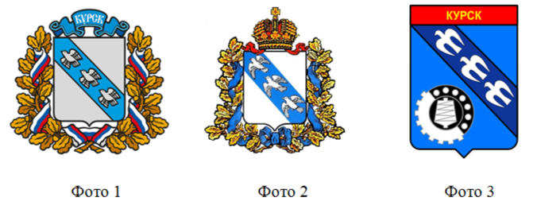

**Задание 2.**

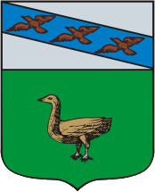В 1780 году по указу Екатерины II Льгову был "высочайше пожалован" собственный герб с изображением в зелёном поле птицы. Какая птица изображена на гербе города?

**Задание 3.**

Узнайте населенные пункты Курской области по их краткому описанию.

1) Этот маленький и по размерам, и по численности населения город, начинает свою историю с конца XVII века. Он связан с именами святителя Луки Крымского, композитора Георгия Свиридова, писателей и поэтов XIX века.

2) Это самый молодой город Курской области, возник в 1960-е годы на месте рабочего посёлка. Это город с богатым культурным наследием. Здесь есть библиотечный квартал с буккроссингом, художественный квартал с репродукциями картин и музыкальный квартал с инструментами.

3) Большесолдатский район славен узорным ткачеством. Дивное ремесло этого села хорошо известно в народном искусстве России, мастера заслужили высокую оценку искусствоведов, этнографов. Кстати, слово давшее название этому населенному пункту в словаре Даля имеет следующее значение: подрядиться на работу прямо с хозяином, без посредников…

4) Родилась эта глиняная расписная свистулька в Курчатовском районе. Она несёт обрядовое и символическое значение. Изготовлению этой игрушки, как промыслу, больше 250 лет. Фигурки воспроизводят непосредственное окружение человека: домашние животные, лесные обитатели, барышни, мужественные всадники на конях и баранах.